МИНИСТЕРСТВО ОБРАЗОВАНИЯ, НАУКИ И МОЛОДЕЖНОЙ ПОЛИТИКИ
КРАСНОДАРСКОГО КРАЯ
Государственное автономное профессиональное образовательное учреждение Краснодарского края
«НОВОРОССИЙСКИЙ КОЛЛЕДЖ СТРОИТЕЛЬСТВА И ЭКОНОМИКИ»
(ГАПОУ КК «НКСЭ»)

Комплект
контрольно-оценочных средств

ОП. 01 Менеджмент и управление персоналом в гостиничном деле
для специальности 43.02. 14 «Гостиничное дело»
(базовая подготовка)

2021

УТВЕРЖДАЮ  Заместитель директора по УР  __________________  М.А. Кондратюк  «___» ________2021 г. | ОДОБРЕНО  на заседании цикловой методической комиссией дисциплин специальностей сервиса и рекламы,  протокол № ____  от «__» ________2021 г.  Председатель ЦМК  _________  Л.А. Будылдина | КОС составлен  на основании ФГОС СПО для укрупненной группы специальностей 43.00.00 «Сервис и туризм»  для специальности  43.02.14 «Гостиничное дело», приказ Министерства образования и науки РФ от 09 декабря 2016 г. N 1552, зарегистрирован в Минюсте РФ 26 декабря 2016 г.  регистрационный N 44974
СОГЛАСОВАНО
Научно-методический совет
Протокол № _____
от «____» _________2021 г.

________Э.М. Ребрина

Разработчик:
______________ Т.В. Хробостова
преподаватель спец.дисциплин
ГАПОУ КК «НКСЭ»

Рецензенты:
______________ Л.А. Будылдина
преподаватель спец.дисциплин
ГАПОУ КК «НКСЭ»

______________ Е.Э. Фарзалиева
начальник службы размещения
и номерного фонда
ООО «Гостиничный
комплекс «Бригантина»

Содержание

1. Паспорт комплекта контрольно-оценочных средств 4

2. Комплект контрольно-оценочных средств 7

3. Организация контроля и оценки уровня освоения программы УД 16

4. Пакет экзаменатора 17
I. Паспорт комплекта контрольно-оценочных средств

1.Общие данные

Контрольно-оценочные средства (КОС) предназначены для контроля и оценки образовательных достижений обучающихся, освоивших программу ОП. 01 Менеджмент и управление персоналом в гостиничном деле.
КОС включают контрольные материалы для проведения текущего контроля и промежуточной аттестации в форме дифференцированного зачета
КОС разработан на основании:
- основной профессиональной образовательной программы по специальности 43.02.14 «Гостиничное дело» базовой подготовки и рабочей программы учебной дисциплины ОП. 01 Менеджмент и управление персоналом в гостиничном деле.
- рабочей программы подготовки учебной дисциплины ОП. 01 Менеджмент и управление персоналом в гостиничном деле.

2. Результаты освоения учебной дисциплины, подлежащие проверке
2.1. В результате аттестации по учебной дисциплине осуществляется комплексная проверка следующих умений и знаний, а также динамика формирования общих и профессиональных компетенций (Таблица 1):
Таблица 1
Результаты обучения: умения, знания и общие компетенции | Показатели оценки результата | критерии | Тип задания № | ОК+ПК | Формы и методы контроля и оценки  (в соответствии с РП УД и РУП)
 |  |  |  |  | Текущий контроль | Промежуточная аттестация
Уметь:
У1. применять знания менеджмента при изучении профессиональных модулей и в профессиональной деятельности; | Демонстрация умения применять знания менеджмента при изучении профессиональных модулей и в профессиональной деятельности | Правильность применения знаний менеджмента при изучении профессиональных модулей и в профессиональной деятельности | ТЗ  ТК | ОК 1 - 9  ПК 1.1 - 1.3,  ПК 2.2 - 2.6,  ПК 3.1 - 3.3 | Устный опрос  Защита рефератов  Тестовый контроль | Дифференцированный зачет
Знать:
З 1. функции, сущность и характерные черты современного менеджмента | Сообщение о характерных чертах современного менеджмента и истории его развития | Правильность и полнота сообщения об истории развития менеджмента и его характерных чертах | ТЗ  ТК | ОК 1 - 9  ПК 1.1 - 1.3,  ПК 2.2 - 2.6,  ПК 3.1 - 3.3 | Устный опрос  Защита рефератов  Тестовый контроль | Дифференцированный зачет
З 2. процесс принятия и реализации управленческих решений; | Применение процесса принятия и реализации управленческих решений | Правильность и полнота применение процесса принятия и реализации управленческих решений | ТЗ  ТК | ОК 1 - 9  ПК 1.1 - 1.3,  ПК 2.2 - 2.6,  ПК 3.1 - 3.3 | Устный опрос  Защита рефератов  Тестовый контроль | Дифференцированный зачет
З 3. сущность стратегического менеджмента: основные понятия, функции и принципы; | Демонстрация знаний сущности стратегического менеджмента: основные понятия, функции и принципы | Правильность и полнота изложения сущности стратегического менеджмента: основные понятия, функции и принципы | ТЗ  ТК | ОК 1 - 9  ПК 1.1 - 1.3,  ПК 2.2 - 2.6,  ПК 3.1 - 3.3 | Устный опрос  Защита рефератов  Тестовый контроль | Дифференцированный зачет
З 4. способы управления конфликтами; | Сообщение о способах управления конфликтами | Правильность и полнота изложения способов управления конфликтами | ТЗ  ТК | ОК 1 - 9  ПК 1.1 - 1.3,  ПК 2.2 - 2.6,  ПК 3.1 - 3.3 | Устный опрос  Защита рефератов  Тестовый контроль | Дифференцированный зачет
З 5. функции стратегического планирования и методы реализации стратегического плана; | Сообщение о функциях стратегического планирования и методы реализации стратегического плана | Правильность и полнота учета функций стратегического планирования и методы реализации стратегического плана | ТЗ  ТК | ОК 1 - 9  ПК 1.1 - 1.3,  ПК 2.2 - 2.6,  ПК 3.1 - 3.3 | Устный опрос  Защита рефератов  Тестовый контроль | Дифференцированный зачет
З 6. этапы, виды и правила контроля; | Изложение этапов, видов и правил контроля | Правильность и полнота изложения этапов, видов и правил контроля | ТЗ  ТК | ОК 1 - 9  ПК 1.1 - 1.3,  ПК 2.2 - 2.6,  ПК 3.1 - 3.3 | Устный опрос  Защита рефератов  Тестовый контроль | Дифференцированный зачет
З 7. этику делового общения; | Сообщение об этике делового общения | Правильность и полнота сообщения об этике делового общения | ТЗ  ТК | ОК 1 - 9  ПК 1.1 - 1.3,  ПК 2.2 - 2.6,  ПК 3.1 - 3.3 | Устный опрос  Защита рефератов  Тестовый контроль | Дифференцированный зачет

2. Комплект контрольно-оценочных средств

2.1. Теоретические задания – ТЗ (для устного или письменного контроля)

1. Какие основные переменные в организации следует учитывать руководству?
2. Почему руководство обязано осознавать взаимосвязь внутренних
переменных?
3. Каковы компоненты социотехнической системы?
4. Какие профессиональные и личные качества работника определяют
поведение человека в организации?
5. Чем характер отличается от темперамента?
6. Каково различие между средой прямого воздействия и средой косвенного
воздействия?
7. Определите характеристики внешней среды?
8. Какие, по вашему мнению, внешние факторы будут благоприятствовать
привлечению иностранных фирм на российский рынок?
9. Что включает в себя понятие «менеджмент» и почему необходимо
управление?
10. В чем особенности менеджмента как науки?
11. Почему наряду с высокой квалификацией менеджмент должен обладать
особыми личными качествами?
12. Какие иные виды разделения труда менеджеров вам известны?
13. Что такое принципы и методы управления?
14. В чем отличие управленческого труда от других его видов?
15. Сравните понятия «предприниматель», «менеджер», «бизнесмен»?
16. Дайте определение организации и перечислите ее основные
характеристики?
17. Какие требования к профессиональной компетенции менеджера вы считаете
основным и почему?
18. Каковы отношения между следующими понятиями: цели, задачи и люди?
19. Что такое сфера контроля?
20. Следует ли менеджеру учитывать психологические особенности
работников? Почему?
21. Почему руководству следует оценивать влияние изменений общего
состояния экономики на деятельность организации?
22. В чем особенности подготовки менеджеров в Японии и США?
23. Что общего между японской и американской моделями менеджмента?
24. Для чего нужна формулировка общей цели организации?
25. Что такое тактика, стратегия организации?
26. Что такое мотивация?
27. Какую роль в мотивации играют вознаграждения?
28. Сравните понятия «экономическая эффективность» и «социальная
эффективность»?
29. В чем состоит сущность коммуникаций в менеджменте?
30. Какова структура процесса коммуникаций?

2.2. Тестовый контроль - ТК.

Тест 1.

- Организация должна взаимодействовать с внешней средой для:
а) контроля над исполнителями
б) обеспечения ресурсами
в) обеспечения взаимодействия между подразделениями
г) все ответы верны

- Информация с точки зрения менеджмента – это
а) объем экономических данных в символах
б) количество документов
в) количество знаков
г) все ответы верны

- К основным элементам процесса коммуникации не относится:
а) отправитель
б) сообщение
в) функция
г) все ответы верны

- «Невербальная информация» - это?
а) слова
б) жесты
в) обозначения
г) все ответы верны

- Что первично в процессе принятия решения:
а) формулирование проблемы
б) определение цели
в) определение фактического состояния
г) все ответы верны

- Предписанная работа, которая должна быть выполнена установленным способом в установленные сроки, это?
а) цель
б) задача
в) технология
г) все ответы верны

- Менеджмент – это?
а) совокупность принципов, методов и средств, с помощью которых субъект управления воздействует на объект для достижения определенной цели
б) целенаправленное воздействие на человека
в) процессы организации и планирования
г) все ответы верны

- Основные принципы управления были сформулированы
а) Ф. Тейлором
б) А. Файолем
в) А. Маслоу
г) все ответы верны

9. Требование, предъявляемые к управленческому решению
а) законность
б) ресурсообеспеченность и своевременность
в) научная обоснованность, законность, ресурсообеспеченность и своевременность
г) все ответы верны

10. Факторы, влияющие на процесс принятия решений
а) уровень обратной связи
б) количество альтернативных решений
в) личностные оценки руководителя, уровень обратной связи, количество альтернативных решений, оперативность реализации принятого решения
г) все ответы верны

11. Процесс управленческого решения – это
а) подготовка, принятие и реализация управленческого решения
б) формирование цели и выборы решения
в) выбор допустимых альтернатив
г) все ответы верны

12. Информация – это
а) совокупность различных сообщений
б) сведения, получаемые в результате обработки данных, раскрывающих состояние управляемого объекта
в) законы и инструкции
г) все ответы верны

13. Под внешней средой понимается
а) средство достижения цели
б) множество элементов, которые не входят в систему, но влияют на ее поведение
в) функционирование системы
г) все ответы верны

14. Внутренняя переменная организации
а) технология
б) конкуренция
в) потребители
г) все ответы верны

15. Назовите метод оптимизации управленческих решений, который применяется в тех случаях, когда имеется минимум информации о решаемой проблеме и установлены сжатые сроки ее решения:
а) метод математического моделирования
б) метод экспертных решений
в) метод мозгового штурма
г) все ответы верны

- Что означает понятие стратегии?
а) набор правил, действий и решений, которыми руководствуются
б) деятельности по реализации цели
в) цель деятельности организации
г) форма выражения будущей деятельности организации
д) все ответы верны

- Что из названного не является целью?
а) ожидаемый результат
б) конечное состояние
в) управленческое решение
г) все ответы верны

- Кому из основателей школы классического административного управления принадлежат 2 принципа управления – анализ и синтез?
а) А.Файолю
б) Л.Урвику
в) Г.Эмерсону
г) Г.Чёрчу
д) все ответы верны

19. Что Вы понимаете под источниками управленческого решения?
а) недостатки в деятельности
б) информация о деятельности
в) цели деятельности
г) противоречия между целями и результатом деятельности
д) все ответы верны

20. Какой элемент процесса коммуникации не назван?
а) источник информации
б) средство передачи информации
в) адресат информации
г) все ответы верны

21. Менеджер -это
а) должностное лицо, имеющее специальное образование и людей в прямом подчинении
б) юридическое лицо, владеющее индивидуальным предприятием
в) инженер – экономист занимающий пост главного инженера в организации
г) все ответы верны
22. Принцип школы научного управления
а) справедливость
б) социальная мотивация труда
в) нормирование труда
г) единоначалие
д) все ответы верны

23. Управленческое решение - это
а) ответ на ряд вопросов
б) выбор альтернативы
в) набор действий по направлению к достижению целей
г) все ответы верны

- Стратегия – это
а) комплексный план действий, направленный на достижение целей организации
б) средство достижения цели
в) путь достижения цели
г) все ответы верны

- Цель – это
а) проблема, требующая своего разрешения
б) идеальный образ желаемого, возможного и необходимого состояния управляемой системы
в) комплекс задач, реализуемых в процессе управления
г) все ответы верны

- Как называется функция менеджмента, предполагающая четкую постановку целей, разработку и реализацию плана, обеспечивающего оптимальное достижение этих целей
а) планирование
б) организация
в) контроль
г) все ответы верны

- Назовите метод оптимизации управленческих решений, разновидностью которых является экономический анализ:
а) метод математического моделирования
б) метод экспертных оценок
в) метод мозгового штурма
г) все ответы верны

- Представителем, какого направления является А. Маслоу:
а) школы человеческих отношений
б) школы научного управления
в) классической школы
г) все ответы верны

- Фактор внешней среды организации
а) производственный
б) финансовый
в) экономический
г) кадровый
д) прибыль организации

- Назовите функции менеджмента
а) контролирующая, организационная, регулирующая, ценообразующая
б) планирование, организация, мотивация, контроль
в) планирующая, регулирующая, стимулирующая, контрольная
г) все ответы верны

Тест 2.

1. Управленческое решение - это
а) ответ на ряд вопросов
б) выбор альтернативы
в) набор действий по направлению к достижению целей
г) все ответы верны

2. Требование, предъявляемые к управленческому решению
а) законность
б) ресурсообеспеченность и своевременность
в) научная обоснованность, законность, ресурсообеспеченность и своевременность
г) все ответы верны

3. Факторы, влияющие на процесс принятия решений
а) уровень обратной связи
б) количество альтернативных решений
в) личностные оценки руководителя, уровень обратной связи, количество альтернативных решений, оперативность реализации принятого решения
г) все ответы верны

4. Процесс управленческого решения – это
а) подготовка, принятие и реализация управленческого решения
б) формирование цели и выборы решения
в) выбор допустимых альтернатив
г) все ответы верны

5. Информация – это
а) совокупность различных сообщений
б) сведения, получаемые в результате обработки данных, раскрывающих состояние управляемого объекта
в) законы и инструкции
г) все ответы верны

6. Под внешней средой понимается
а) средство достижения цели
б) множество элементов, которые не входят в систему, но влияют на ее поведение
в) функционирование системы
г) все ответы верны

7. Внутренняя переменная организации
а) технология
б) конкуренция
в) потребители
г) все ответы верны

8. Назовите метод оптимизации управленческих решений, который применяется в тех случаях, когда имеется минимум информации о решаемой проблеме и установлены сжатые сроки ее решения:
а) метод математического моделирования
б) метод экспертных решений
в) метод мозгового штурма
г) все ответы верны

9. Что означает понятие стратегии?
а) набор правил, действий и решений, которыми руководствуются
б) деятельности по реализации цели
в) цель деятельности организации
г) форма выражения будущей деятельности организации
д) все ответы верны

10. Что из названного не является целью?
а) ожидаемый результат
б) конечное состояние
в) управленческое решение
г) все ответы верны

11. Кому из основателей школы классического административного управления принадлежат 2 принципа управления – анализ и синтез?
а) А.Файолю
б) Л.Урвику
в) Г.Эмерсону
г) Г.Чёрчу
д) все ответы верны

12. Что Вы понимаете под источниками управленческого решения?
а) недостатки в деятельности
б) информация о деятельности
в) цели деятельности
г) противоречия между целями и результатом деятельности
д) все ответы верны

13. Какой элемент процесса коммуникации не назван?
а) источник информации
б) средство передачи информации
в) адресат информации
г)все ответы верны

14. Менеджер -это
а) должностное лицо, имеющее специальное образование и людей в прямом подчинении
б) юридическое лицо, владеющее индивидуальным предприятием
в) инженер – экономист занимающий пост главного инженера в организации
г) все ответы верны

15. Принцип школы научного управления
а) справедливость
б) социальная мотивация труда
в) нормирование труда
г) единоначалие
д) все ответы верны

16. Управленческое решение - это
а) ответ на ряд вопросов
б) выбор альтернативы
в) набор действий по направлению к достижению целей
г) все ответы верны

17. Цель – это
а) проблема, требующая своего разрешения
б) идеальный образ желаемого, возможного и необходимого состояния управляемой системы
в) комплекс задач, реализуемых в процессе управления
г) все ответы верны

18. Как называется функция менеджмента, предполагающая четкую постановку целей, разработку и реализацию плана, обеспечивающего оптимальное достижение этих целей
а) планирование
б) организация
в) контроль
г) все ответы верны

19. Назовите метод оптимизации управленческих решений, разновидностью которых является экономический анализ:
а) метод математического моделирования
б) метод экспертных оценок
в) метод мозгового штурма
г) все ответы верны

20. Представителем, какого направления является А. Маслоу:
а) школы человеческих отношений
б) школы научного управления
в) классической школы
г) все ответы верны

- Фактор внешней среды организации
а) производственный
б) финансовый
в) экономический
г) кадровый
д) прибыль организации

- Назовите функции менеджмента
а) контролирующая, организационная, регулирующая, ценообразующая
б) планирование, организация, мотивация, контроль
в) планирующая, регулирующая, стимулирующая, контрольная
г) все ответы верны

23. Организация должна взаимодействовать с внешней средой для:
а) контроля над исполнителями
б) обеспечения ресурсами
в) обеспечения взаимодействия между подразделениями
г) все ответы верны

24. Информация с точки зрения менеджмента – это
а) объем экономических данных в символах
б) количество документов
в) количество знаков
г) все ответы верны

- К основным элементам процесса коммуникации не относится:
а) отправитель
б) сообщение
в) функция
г) все ответы верны

- «Невербальная информация» - это?
а) слова
б) жесты
в) обозначения
г) все ответы верны

- Что первично в процессе принятия решения:
а) формулирование проблемы
б) определение цели
в) определение фактического состояния
г) все ответы верны

- Предписанная работа, которая должна быть выполнена установленным способом в установленные сроки, это?
а) цель
б) задача
в) технология
г) все ответы верны

- Менеджмент – это?
а) совокупность принципов, методов и средств, с помощью которых субъект управления воздействует на объект для достижения определенной цели
б) целенаправленное воздействие на человека
в) процессы организации и планирования
г) все ответы верны

- Основные принципы управления были сформулированы
а) Ф. Тейлором
б) А. Файолем
в) А. Маслоу
г) все ответы верны

- Стратегия – это
а) комплексный план действий, направленный на достижение целей организации
б) средство достижения цели
в) путь достижения цели
г) все ответы верны

2.4. Практические работы
Практические работы, обязательные для оценивания | Практические работы, не требующие обязательной оценки
 | Практическая работа № 1. Анализ требований, предъявляемых к различным средствам размещения.
 | Практическая работа № 2. Разработка плана и определение целей деятельности службы гостиницы (структурного подразделения) гостиничного предприятия. Построение дерева целей. Планирование потребности в материальных ресурсах и персонале службы
Практическая работа № 3. Составление графиков выхода на работу
 | Практическая работа № 4. Составление схемы взаимодействия различных служб гостиницы и координации их работы. Разработка заданной организационной структуры гостиницы. Организовывать работу коллектива и команды; взаимодействовать с коллегами, руководством, клиентами
 | Практическая работа № 5. Отработка методики выявления потребностей и мотивов поведения персонала структурного подразделения гостиничного предприятия, и подготовка индивидуальных рекомендаций по повышению мотивации к труду
 | Практическая работа № 6. Разработка программы формирования лояльности персонала структурного подразделения гостиничного предприятия
 | Практическая работа № 7. Составление плана - схемы проведения контроля в заданном структурном подразделении организации гостиничного бизнеса. Оценка эффективности работы службы.
 | Практическая работа № 8. Решение ситуационных задач влияния на стили управления, способов влияния руководителя на подчиненных и оптимальных путей построения взаимоотношений с подчиненными. Построение системы стимулирования и дисциплинарной ответственности работников
Практическая работа № 9. Решение ситуационных задач по принятию управленческих решений связанных с анализом результатов деятельности службы гостиницы и выявлением потребности в материальных ресурсах и персонале.
(распознавать проблему в профессиональном контексте и анализировать ее; определять этапы решения задачи; составить план действия; определить необходимые ресурсы)
 | Практическая работа № 10. Деловая игра «Производственное совещание»
 | Практическая работа № 11. Составление плана организации личной работы менеджера (построение траектории профессионального и личностного развития)
 | Практическая работа № 12. Решение ситуационных задач по выходу из заданной конфликтной ситуации и по определению путей предупреждения стрессовых ситуаций.
 | Практическая работа № 13. Планирование качественных и количественных потребностей структурного подразделения гостиницы в трудовых ресурсах. Определение численности и функциональных обязанностей сотрудников
 | Практическая работа № 14. Определение соответствия личностных, деловых и профессиональным качеств исполнителя, требованиям, предъявляемым к должности
 | Практическая работа № 15. Анализ состава личностных качеств, не желательных для персонала гостиницы
Практическая работа № 16. Разработка программ адаптации сотрудников в гостинице
 | Практическая работа № 17. Деловая игра «Проведение аттестации сотрудников гостиницы»
 | Практическая работа № 18. Разработка мероприятий по выбору форм обучения (проведение тренингов и производственных инструктажей). Разработка мероприятий по составлению планов карьеры, развитию компетенции. Анализ конкретных ситуаций

Практическая работа № 3. Составление графиков выхода на работу
Цель: - обрести навыки в составлении графиков работы работников;
-научиться организовывать работу коллектива исполнителей;
Теоретическая часть:
После расчета численности работников составляют график выхода на работу. Графики могут быть линейными, сменными, ступенчатыми, суммированного учета рабочего времени, двухбригадными и комбинированными. Они должны обеспечить необходимую численность, работающих на производстве в каждый час работы цеха в течение рабочего дня.
Рассмотрим подробнее, какие бывают графики работы, чем отличаются гибкий график работы, ненормированный рабочий день, сменный режим, суммированный учет рабочего времени и раздробленный рабочий день.
Гибкий рабочий режим предполагает самостоятельное регулирование сотрудниками начала и окончания длительности смены. Важно отработать конкретное количество часов, установленное для определенного учетного периода.
Ненормированное рабочее время предусматривает периодическое привлечение к трудовым обязанностям за пределами стандартного трудового дня. Перечень должностей с таким временем работы закрепляется коллективным договором или внутренними правилами организации.
Сменная работа предусматривает работу в две, три или четыре смены в течение суток. Такой режим нужен, когда продолжительность рабочего цикла превышает норму для одного человека. В этом случае сотрудники сменяют друг друга.
Повторить темы: Понятие рабочего графика. Основные положения, учитываемые при составлении графиков выхода на работу. Виды графиков на предприятиях общественного питания: линейный, ступенчатый (ленточный или скользящий), суммированного месячного (недельного) учета рабочего времени, двухбригадный, неполного и прерывного рабочего дня, комбинированный. Документы учета рабочего времени каждого работника общественного питания.
В компаниях составляются графики работы на месяц по шаблону, представленному ниже.
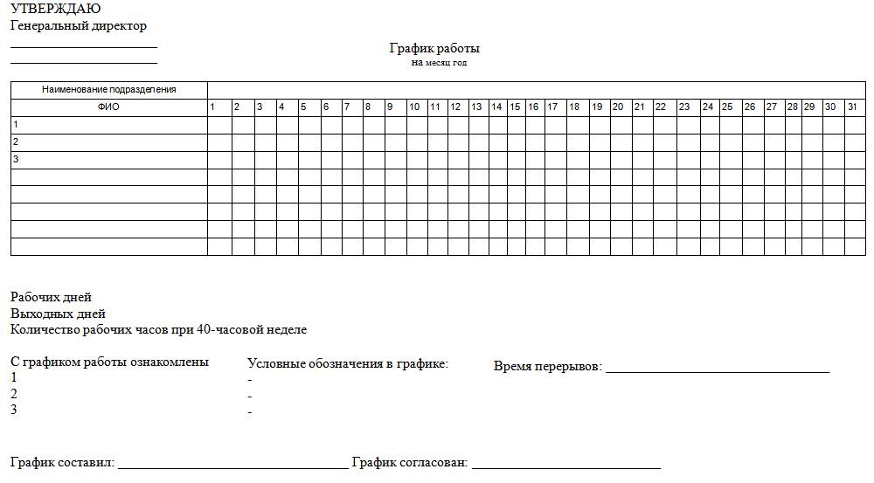
Пример:
Таблица 10 – График выхода на работу
Числа и дни месяца
1 Пн.
2 Вт.
3 Ср.
4 Чт.
5 Пт.
6 Сб.
7 Вс.
8 Пн.
9 Вт.
Итого
1
2
3
4
5
6
7
8
9
10
16
Зав. производством
7:30 - 16:30
7:30 - 16:30
7:30 - 16:30
7:30 - 16:30
7:30 - 16:30
В
В
10:00- 19:00
10:00- 19:00
80
Повар 1
6:00 - 15:00
6:00 - 15:00
6:00 - 15:00
6:00 - 15:00
6:00 - 15:00
В
В
10:00- 19:00
10:00- 19:00
80
Повар 2
В
6:00 - 15:00
6:00 - 15:00
6:00 - 15:00
6:00 - 15:00
6:00 - 15:00
В
В
10:00- 19:00
80
Повар 3
7:00 - 16:00
7:00 - 16:00
7:00 - 16:00
7:00 - 16:00
7:00 - 16:00
Задание: составить графики выхода на работу работников гостиничного предприятия.
Контрольные вопросы:
- Какие виды графиков выхода на работу применяются на предприятиях общественного питания?
- Дайте характеристику линейного графика выхода на работу.
- Дайте характеристику двухбригадного графика выхода на работу.

Практическая работа № 16. Разработка программ адаптации сотрудников в гостинице.
Адаптация персонала – это привыкание к новым условиям труда, постепенное включение новых сотрудников в рабочий процесс. Это и получение необходимых для работы профессиональных навыков, и усвоение социальных норм, действующих в коллективе. Адаптация персонала: преимущества для сотрудника
Адаптация помогает сотруднику: Снизить тревожность и стресс. Комфортно, а главное продуктивно провести первые недели и месяцы на новом месте. Быстро приобрести нужные навыки. Познакомиться с кругом своих обязанностей и понять, чего от него ждут. Влиться в коллектив. Оценить, насколько атмосфера и ценности компании ему подходят, принимает или не принимает он правила игры, готов ли остаться в компании. Повысить шансы на успешное прохождение испытательного срока.
Процесс адаптации персонала может включать в себя:
- welcome-тренинг для новых служащих;
- систему наставничества;
- программу адаптации;
- план адаптации для различных категорий должностей;
- книжку сотрудника;
- систему оценки по результатам адаптационных мероприятий.
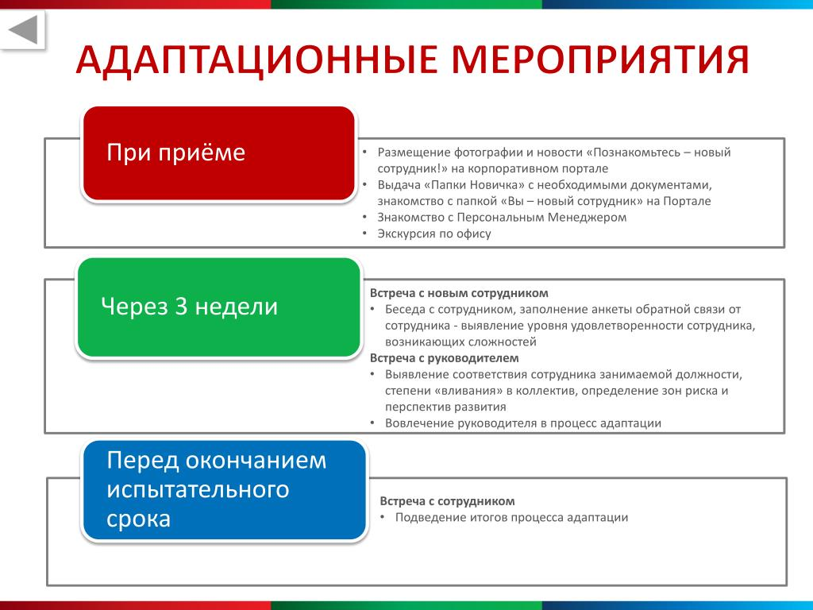

Задание: на основе изученного теоретического материала составьте пример адаптации персонала различных служб гостиницы:
- службы приема и размещения;
- службы питания;
- хозяйственной службы.
Контрольные вопросы:
Понятие адаптации персонала. Роль и значение адаптации новых сотрудников. Виды адаптационных программ в гостиницах.

3. Организация контроля и оценки уровня освоения программы УД

Критерии оценки ответа в устной или письменной форме:
«5» - полное изложение полученных знаний в устной или письменной форме, в соответствии с требованиями учебной программы; правильное определение специальных понятий; владение терминологией; полное понимание материала; умение обосновать свои суждения, применить знания на практике, привести необходимые примеры; последовательное и полное с точки зрения технологии выполнения работ изложение материала.
«4» - изложение полученных знаний в устной или письменной форме, удовлетворяющее тем же требованиям, что и для оценки «5»; наличие несущественных терминологических ошибок, не меняющих суть раскрываемого вопроса, самостоятельное их исправление; выполнение заданий с небольшой помощью преподавателя.
«3» - изложение полученных знаний неполное; неточности в определении понятий или формулировке технологии или структуры; недостаточно глубокое и доказательное обоснование своих суждений и приведение своих примеров; непоследовательное изложение материала.

Выполнение тестовых заданий.
Правильно выполненное задание оценивается -1 балл. Неправильно выполненное задание-0 баллов.
При выполнении теста №1, состоящего из 15 предложенных заданий возможное получение максимального балла -15 баллов.
При выполнении теста №2, состоящего из 10 предложенных заданий возможное получение максимального балла -10 баллов.

4. Пакет экзаменатора
ПАКЕТ ЭКЗАМЕНАТОРА
Задание: теоретическое задание, тест 3 состоящий их 20 тестовых заданий
Объекты оценки | Критерии оценки результата (в соответствии с разделом 1 «Паспорт комплекта контрольно-оценочных средств) | Отметка о выполнении
У1. применять знания менеджмента при изучении профессиональных модулей и в профессиональной деятельности; | Демонстрация умения применять знания менеджмента при изучении профессиональных модулей и в профессиональной деятельности | балльная оценка
З 1. функции, сущность и характерные черты современного менеджмента | Сообщение о характерных чертах современного менеджмента и истории его развития | балльная оценка
З 2. процесс принятия и реализации управленческих решений; | Применение процесса принятия и реализации управленческих решений | балльная оценка
З 3. сущность стратегического менеджмента: основные понятия, функции и принципы; | Демонстрация знаний сущности стратегического менеджмента: основные понятия, функции и принципы | балльная оценка
З 4. способы управления конфликтами; | Сообщение о способах управления конфликтами | балльная оценка
З 5. функции стратегического планирования и методы реализации стратегического плана; | Сообщение о функциях стратегического планирования и методы реализации стратегического плана | балльная оценка
З 6. этапы, виды и правила контроля; | Изложение этапов, видов и правил контроля | балльная оценка
З 7. этику делового общения; | Сообщение об этике делового общения | балльная оценка

Условия выполнения заданий
Время выполнения задания мин./час.:45 минут
Требования охраны труда: инструктаж по технике безопасности.
Оборудование: бумага, ручка
Литература для экзаменующихся: справочная, методическая
Дополнительная литература для экзаменатора: учебная, нормативная в соответствии перечнем материалов, оборудования и информационных источников, используемых в аттестации.

Перечень материалов, оборудования и информационных источников, используемых в аттестации
Перечень учебных изданий, Интернет-ресурсов, дополнительной литературы
Основная литература:

1 Дорофеева, Л. И. Менеджмент: учебное пособие / Л. И. Дорофеева. — 2-е изд. — Саратов: Научная книга, 2019. — 191 c.
2 Мальшина Н.А. Менеджмент в сервисе [Электронный ресурс]: учебное пособие для бакалавров/ Мальшина Н.А.— Электрон. текстовые данные.— Москва: Дашков и К, Ай Пи Эр Медиа, 2019.— 252 c.
3 Управление персоналом : учебное пособие для студентов вузов, обучающихся по специальностям «Менеджмент организации» и «Управление персоналом» / П. Э. Шлендер, В. В. Лукашевич, В. Д. Мостова [и др.] ; под редакцией П. Э. Шлендер. — Москва : ЮНИТИ-ДАНА, 2017. — 319 c.

Дополнительная литература:

4 Кабушкин, Н.И. Менеджмент гостиниц и ресторанов : Учебное пособие. - М. : Кнорус, 2016. -416 с.
5 Беляев, Ю. М. Инновационный менеджмент : учебник / Ю. М. Беляев. — Москва: Дашков и К, Южный институт менеджмента, 2013. — 220 c.
6 Новиков, В. С. Менеджмент в туризме : учебное пособие / В. С. Новиков. — Москва : Книгодел, МАТГР, 2006. — 166 c.
7 Эриашвили, Н. Д. Основы менеджмента : учебник для студентов вузов, обучающихся по экономическим специальностям / Н. Д. Эриашвили ; под редакцией В. В. Лукашевич, И. В. Бородушка. — Москва : ЮНИТИ-ДАНА, 2012. — 271 c.

Перечень Интернет-ресурсов

- http://минобрнауки.рф/ – Образовательный сайт;
- http://www.edu.ru/ – Образовательный сайт;
- http://www.aup.ru/ – Административно-управленческий портал;
- https://iq.hse.ru/management – Национальный исследовательский университет «Высшая школа экономики»;
- http://ecsocman.hse.ru/ – Федеральный образовательный портал «Экономика. Социология. Менеджмент»;
- https://hr-portal.ru/ – HR-Portal: Сообщество HR-Менеджеров;
- http://managementlib.ru/books/ – «Менеджмент – библиотека для управленца»;
- http://www.panor.ru/ - Издательский дом «Панорама». Наука и Практика. Индустрия гостеприимства и торговли
- http://www.hotelexecutive.ru/ - Искусство гостеприимства. Медиа-ресурс для владельцев, управляющих и специалистов гостиничного бизнеса
- http://www.horeca.ru/ - Портал индустрии гостеприимства и питания

